Compruebe el siguiente código, dibuje el árbol de procesos y muestra la salida.

**A)**

**Código**

|  |
| --- |
| #include <stdio.h>  #include <unistd.h>  #include <stdlib.h>  **int** main(**void**)  {  **int** id_proc, x=10, y=20, z=5;  y*=z;  **if** ((id_proc=fork())==0){  x+=y;  **if**((id_proc=fork())==0){  z*=x;  printf("z: %i**\n**", z);  **if**((id_proc=fork())==0){  x*=y;  printf("x: %i**\n**", x);  }  y-=x;  printf("y: %i**\n**", y);  **if**((id_proc=fork())==0){  z*=y;  printf("z: %i**\n**", z);  **if**((id_proc=fork())==0){  y-=z;  printf("y: %i**\n**", y);  }  }  **if**((id_proc=fork())==0){  **if**((id_proc=fork())==0){  x+=y;  printf("x: %i**\n**", x);  }  }  }  z*=x;  **if**((id_proc=fork())==0){  y+=z;  printf("y: %i**\n**", y);  exit(0);  }  **if**((id_proc=fork())==0){  x*=y;  printf("x: %i**\n**", x);  }  }  **if**((id_proc=fork())==0){  z+=x;  printf("z: %i**\n**", z);  }  y-=z;  printf("y: %i**\n**", y);  exit(0);  } |

**Árbol de procesos**

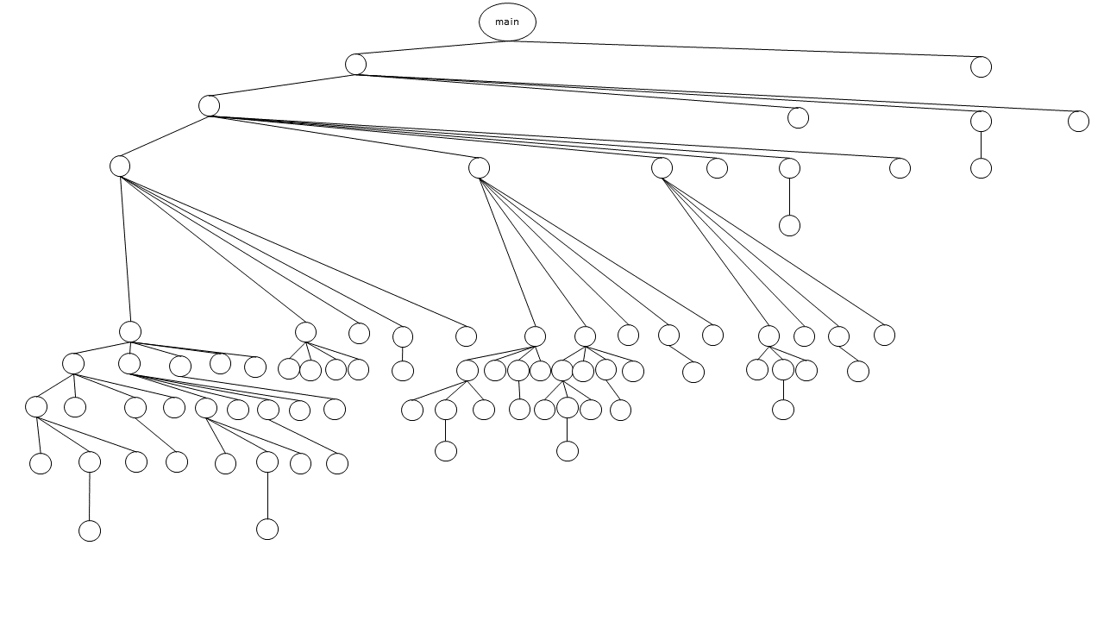

**Salida**

|  |
| --- |
| y: 95  y: -450  z: 15  y: 85  z: 660  y: -560  x: 11000  y: -450  y: 650  z: 550  y: -10  y: -60510  z: 11550  y: -11450  z: 60610  y: -60620  x: -1100  y: -60510  y: 60490  y: -60510  z: -5500  z: 59400  y: -59410  y: 604990  x: 11000  y: -10900  y: -605010  x: -1100  y: 604990  y: -6060900  y: 604990  z: -604890  y: 604880  x: 100  x: 100  y: -605010  z: -5995000  y: 549990  y: -55010  y: 6039100  y: 60490  x: -1100  y: 604990  z: 60610  y: -60620  z: -606100  y: 606090  x: -1100  y: -60510  x: -119900000  y: -6060900  z: -604890  y: 604880  y: 1520479660  y: 5490  x: -1000  y: 549990  z: -549900  y: 549890  z: -606100  y: 606090  z: 55100  y: -55110  y: 54990  y: 610490  x: -1000  y: -55010  x: -119900000  y: 1520479660  z: -113850000  z: -1520479560  y: 1520468660  y: 113839100  y: 5984100  y: -6060900  z: 6061000  y: -6071900  y: -1520501460  z: 6061000  y: -6071900  y: -550010  x: 100  y: -65900  y: 6039100  z: 59400  y: -59410  x: -119900000  y: -6060900  z: -1640390560  y: 1640379660  y: 1526474660  y: 1520479660  z: -551000  z: 54000  y: -54010  x: 1400590560  y: -1514506460  z: -1520479560  y: 550990  y: 1526463660  z: -119900000  y: 125884100  y: 1526474660  x: 1400590560  y: 1526474660  y: 1526474660  z: -604890  y: 610380  z: -119900000  y: 125884100  x: -119900000  y: -1520501460  z: -1520479560  y: 1520468660  x: 100  y: -599510900  y: 1520479660  x: 603900  y: 599489100  x: -1090000  y: 610490  y: -599510  z: -1520479560  y: 1526463660  z: -599499900  y: 599489000  y: 44100  x: -1090000  y: -65900  z: 55100  y: -66000  z: -1100  y: 6590  y: 599489100  y: 610490  x: 5995100  y: -1514506460  z: -113850000  y: 113839100  x: -583913488  y: 344151172  y: -332182972  y: 344151172  z: -1640390560  y: 1640379660  z: -332171972  y: 338156072  z: -1035000  y: 1024100  z: -600590000  y: 600579100  x: 5600  y: -30794510  y: 30805490  y: -599510  z: -604890  y: 610380  x: 603900  z: -922080560  y: 928064660  y: 610490  z: -30794400  y: 30799890  x: 30744000  y: 30805490  z: -1100  y: 6590  z: -56000  y: 61490 |

**B)**

**Código**

|  |
| --- |
| #include <stdio.h>  #include <unistd.h>  #include <stdlib.h>  #include <string.h>  **int** main(**void**)  {  **int** id_proc;  **char** men[100];  strcpy(men,"Hola");  **if**((id_proc=fork())==0){  strcat(men,"Como");  **if**((id_proc=fork())==0){  strcat(men,"Estas");  printf("%s**\n**",men);  }  **if**((id_proc=fork())==0){  strcat(men,"Hoy");  printf("%s**\n**",men);  }  }  strcat(men,"Dia");  **if**((id_proc=fork())==0){  **if**((id_proc=fork())==0){  strcat(men,"Otro");  printf("%s**\n**",men);  }  }  strcpy(men,"Nuevo");  **if**((id_proc=fork())==0){  strcat(men,"Saludo");  **if**((id_proc=fork())==0){  **if**((id_proc=fork())==0){  strcat(men,"Adios");  printf("%s**\n**",men);  exit(0);  }  **if**((id_proc=fork())==0){  strcat(men,"Terminado");  printf("%s**\n**",men);  }  **if**((id_proc=fork())==0){  strcat(men,"Saliendo");  printf("%s**\n**",men);  }  }  }  strcat(men,"Final");  printf("%s**\n**",men);  exit(0);  } |

**Árbol de procesos**

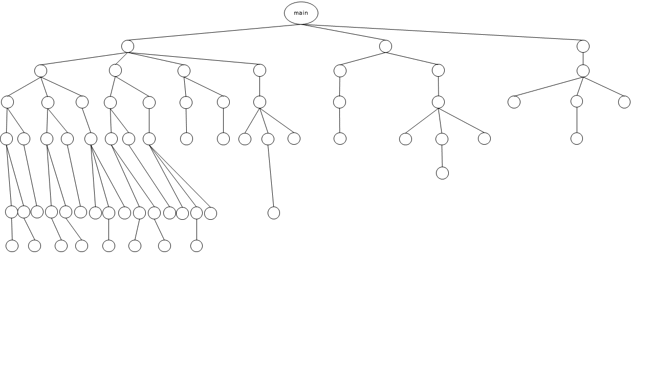

**Salida**

|  |
| --- |
| NuevoFinal  NuevoFinal  NuevoSaludoFinal  NuevoSaludoFinal  NuevoSaludoFinal  NuevoSaludoSaliendo  NuevoSaludoSaliendoFinal  NuevoSaludoTerminado  NuevoSaludoTerminadoFinal  NuevoSaludoAdios  NuevoSaludoTerminadoSaliendo  NuevoSaludoTerminadoSaliendoFinal  NuevoFinal  NuevoSaludoFinal  NuevoSaludoAdios  NuevoSaludoTerminado  NuevoSaludoSaliendo  NuevoSaludoSaliendoFinal  NuevoSaludoTerminadoSaliendo  NuevoSaludoTerminadoSaliendoFinal  NuevoSaludoTerminadoFinal  HolaDiaOtro  NuevoFinal  NuevoSaludoFinal  HolaComoEstas  HolaComoEstasHoy  NuevoFinal  HolaComoHoy  NuevoSaludoFinal  NuevoFinal  NuevoFinal  NuevoFinal  NuevoSaludoFinal  HolaComoEstasDiaOtro  NuevoFinal  NuevoSaludoFinal  NuevoFinal  NuevoSaludoFinal  NuevoSaludoFinal  NuevoFinal  HolaComoEstasHoyDiaOtro  NuevoFinal  HolaComoDiaOtro  NuevoFinal  NuevoSaludoFinal  NuevoSaludoFinal  NuevoSaludoFinal  NuevoSaludoAdios  NuevoSaludoFinal  NuevoSaludoAdios  NuevoSaludoTerminado  NuevoSaludoTerminadoFinal  NuevoSaludoTerminadoSaliendo  NuevoSaludoSaliendo  NuevoSaludoSaliendoFinal  NuevoSaludoTerminadoSaliendoFinal  NuevoSaludoFinal  NuevoSaludoAdios  NuevoSaludoFinal  NuevoSaludoTerminado  NuevoSaludoTerminadoFinal  NuevoSaludoFinal  NuevoSaludoAdios  NuevoSaludoTerminado  NuevoSaludoTerminadoFinal  NuevoSaludoFinal  NuevoSaludoTerminado  NuevoSaludoTerminadoFinal  NuevoSaludoTerminado  NuevoSaludoFinal  NuevoSaludoSaliendo  NuevoSaludoSaliendoFinal  NuevoSaludoTerminadoFinal  NuevoFinal  NuevoSaludoAdios  NuevoSaludoSaliendo  NuevoSaludoSaliendoFinal  NuevoSaludoTerminadoSaliendo  NuevoSaludoFinal  NuevoSaludoTerminadoSaliendoFinal  NuevoSaludoSaliendo  NuevoSaludoSaliendoFinal  NuevoSaludoSaliendo  NuevoSaludoSaliendoFinal  NuevoSaludoAdios  NuevoSaludoAdios  NuevoSaludoFinal  NuevoSaludoTerminado  NuevoSaludoFinal  NuevoSaludoTerminadoSaliendo  NuevoSaludoTerminadoSaliendoFinal  NuevoSaludoTerminadoFinal  NuevoSaludoSaliendo  NuevoSaludoFinal  NuevoSaludoSaliendoFinal  NuevoSaludoSaliendo  NuevoSaludoSaliendoFinal  NuevoSaludoTerminadoSaliendo  NuevoSaludoTerminadoSaliendoFinal  NuevoSaludoAdios  NuevoSaludoFinal  NuevoSaludoSaliendo  NuevoSaludoTerminado  NuevoSaludoTerminadoFinal  NuevoSaludoTerminadoSaliendo  NuevoSaludoTerminadoSaliendoFinal  NuevoSaludoSaliendoFinal  HolaComoHoyDiaOtro  NuevoFinal  NuevoSaludoFinal  NuevoSaludoTerminado  NuevoSaludoTerminadoFinal  NuevoSaludoTerminadoSaliendo  NuevoSaludoTerminadoSaliendoFinal  NuevoSaludoFinal  NuevoSaludoFinal  NuevoSaludoFinal  NuevoSaludoTerminadoSaliendo  NuevoSaludoTerminadoSaliendoFinal  NuevoSaludoAdios  NuevoSaludoTerminado  NuevoSaludoTerminadoFinal  NuevoSaludoSaliendo  NuevoSaludoSaliendoFinal  NuevoSaludoFinal  NuevoSaludoSaliendo  NuevoSaludoSaliendoFinal  NuevoSaludoFinal  NuevoSaludoAdios  NuevoSaludoTerminado  NuevoSaludoTerminadoSaliendo  NuevoSaludoTerminadoSaliendoFinal  NuevoSaludoTerminadoFinal  NuevoSaludoTerminadoSaliendo  NuevoSaludoTerminadoSaliendoFinal  NuevoSaludoTerminadoSaliendo  NuevoSaludoTerminadoSaliendoFinal  NuevoSaludoAdios  NuevoSaludoSaliendo  NuevoSaludoSaliendoFinal  NuevoSaludoTerminado  NuevoSaludoAdios  NuevoSaludoSaliendo  NuevoSaludoSaliendoFinal  NuevoSaludoTerminado  NuevoSaludoTerminadoFinal  NuevoSaludoTerminadoSaliendo  NuevoSaludoTerminadoSaliendoFinal  NuevoSaludoTerminadoFinal  NuevoSaludoTerminadoSaliendo  NuevoSaludoTerminadoSaliendoFinal  NuevoSaludoAdios  NuevoSaludoTerminado  NuevoSaludoTerminadoFinal  NuevoSaludoTerminadoSaliendo  NuevoSaludoTerminadoSaliendoFinal  NuevoSaludoSaliendo  NuevoSaludoSaliendoFinal |